UNIVERSITE CHEIKH ANTA DIOP DE DAKAR
Faculte des Sciences et Techniques — DMI
Master 1 RETEL
RAPPORT DE TRAVAUX PRATIQUES
Automatisation DevOps
CI/CD | GitHub Actions | Terraform | Docker

Module | Automatisation DevOps
Binome | Mouhamed Fall & Moussa Marena
Filiere | Master 1 RETEL
Etablissement | UCAD — FST/DMI
Depot GitHub | github.com/mouhamedfall-sn/tp-devops1
Date | 11 juin 2026

Table des Matieres

1. Introduction
Ce rapport presente les travaux pratiques realises dans le cadre du module Automatisation DevOps a l'UCAD, FST/DMI, en Master 1 RETEL. L'objectif de ce TP est de mettre en place un pipeline DevOps complet, allant de l'automatisation via un script Bash, a la mise en place d'un pipeline CI/CD avec GitHub Actions, en passant par la gestion d'infrastructure avec Terraform et la containerisation avec Docker.

1.1 Objectifs
- Automatiser les taches repetitives via un script Bash
- Mettre en place un pipeline CI/CD avec GitHub Actions
- Gerer l'infrastructure en tant que code (IaC) avec Terraform
- Containeriser l'application Node.js avec Docker

1.2 Environnement de travail
Systeme d'exploitation | Windows 11 avec WSL2
Terminal | Git Bash (MINGW64)
Version Git | 2.54.0.windows.1
Version Node.js | v24.15.0
Version Docker | 29.4.3, build 055a478
Compte GitHub | mouhamedfall-sn

2. Partie 1 — Script Bash d'Automatisation
Le script Bash setup.sh automatise l'ensemble des etapes necessaires au demarrage du projet : verification des outils, installation des dependances, execution des tests et lancement du serveur.

2.1 Verification des outils
Avant toute chose, nous avons verifie la presence des outils requis sur le systeme :
git --version && node --version && docker --version
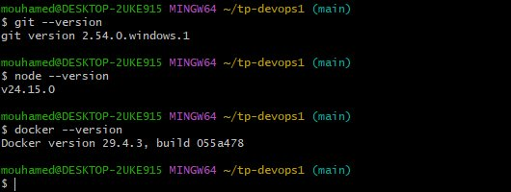
Figure 1 — Verification des versions de Git, Node.js et Docker

2.2 Structure du projet
Le projet contient l'ensemble des fichiers necessaires : Dockerfile, README.md, fichiers Node.js, dossier Terraform et workflow GitHub Actions.
ls -la
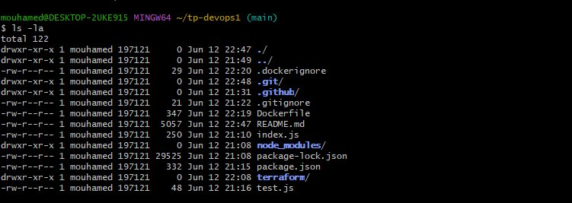
Figure 2 — Structure du projet tp-devops1

2.3 Execution du script setup.sh
Le script setup.sh orchestre automatiquement les operations suivantes :
- Verification de Git, Node.js et Docker
- Installation des dependances npm
- Execution des tests automatises
- Demarrage du serveur Node.js
- Test de l'endpoint /ping

chmod +x setup.sh && ./setup.sh
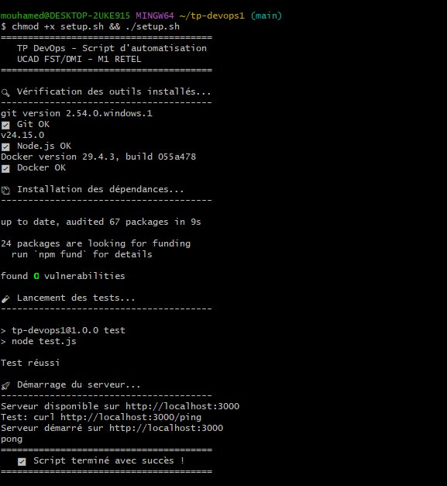
Figure 3 — Execution complete du script setup.sh

2.4 Questions sur le script Bash

Question 1 — Accepter l'URL du depot en parametre
Pour rendre le script plus flexible, on peut passer l'URL du depot comme argument ($1). Si aucun argument n'est fourni, une valeur par defaut est utilisee :
#!/bin/bash
REPO_URL=${1:-"https://github.com/mouhamedfall-sn/tp-devops1"}
echo "Depot utilise : $REPO_URL"
git clone $REPO_URL . 2>/dev/null || echo "Depot deja clone"

Utilisation : ./setup.sh https://github.com/mouhamedfall-sn/tp-devops1

Question 2 — Fonction de log avec horodatage
L'ajout d'une fonction log() permet de tracer chaque etape du script avec la date et l'heure exacte. Les logs sont aussi ecrits dans un fichier setup.log :
log() {
echo "[$(date '+%Y-%m-%d %H:%M:%S')] $1" | tee -a setup.log
}
log "Demarrage du script..."
log "Verification des outils..."
log "Tests executes avec succes"

Exemple de sortie : [2025-06-12 22:47:31] Demarrage du script...

Question 3 — Lancer l'application en arriere-plan et sauvegarder le PID
Pour lancer le serveur en arriere-plan tout en conservant la possibilite de l'arreter proprement, on utilise le mecanisme PID :
node index.js &
APP_PID=$!
echo $APP_PID > app.pid
echo "Application lancee avec PID: $APP_PID"
# Pour arreter proprement : kill $(cat app.pid)

Le fichier app.pid peut etre utilise par d'autres scripts ou par un systeme de monitoring pour verifier si l'application est toujours active.

3. Partie 2 — Tests Automatises
Les tests automatises valident le bon fonctionnement de l'application. Le fichier test.js verifie que l'endpoint /ping repond correctement avec la valeur 'pong'.

3.1 Execution des tests npm
npm test
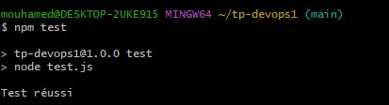
Figure 4 — Execution des tests npm : Test reussi

3.2 Test de l'endpoint /ping
Apres demarrage du serveur, nous verifions que l'application repond correctement :
curl http://localhost:3000/ping
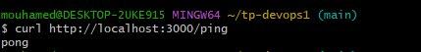
Figure 5 — Reponse 'pong' de l'endpoint /ping

4. Partie 3 — Pipeline CI/CD avec GitHub Actions
Le pipeline CI/CD est defini dans le fichier .github/workflows/ci.yml. Il se declenche automatiquement a chaque push ou pull request sur la branche main.

4.1 Configuration du workflow
Le fichier YAML definit un job 'build-and-test' avec les etapes suivantes :
- Set up job — Configuration de l'environnement
- Checkout code — Recuperation du code source
- Setup Node.js — Installation de Node.js 18
- Install dependencies — npm install
- Run tests — npm test
- Build application — Compilation

4.2 Historique des commits
Les commits refletent les differentes etapes du developpement du projet :
git log --oneline -5
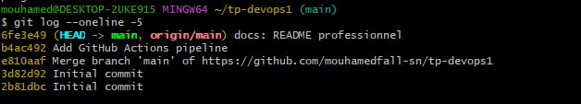
Figure 6 — Historique des commits Git

4.3 Pipeline GitHub Actions — Succes
Le pipeline s'est execute avec succes en 10 secondes. Le statut 'Success' confirme que toutes les etapes ont ete franchies sans erreur.
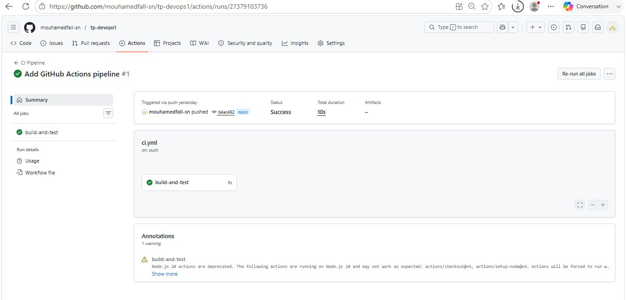
Figure 7 — Pipeline GitHub Actions avec statut Success

4.4 Detail des etapes du pipeline
Le detail du job 'build-and-test' montre que chaque etape s'est executee correctement :
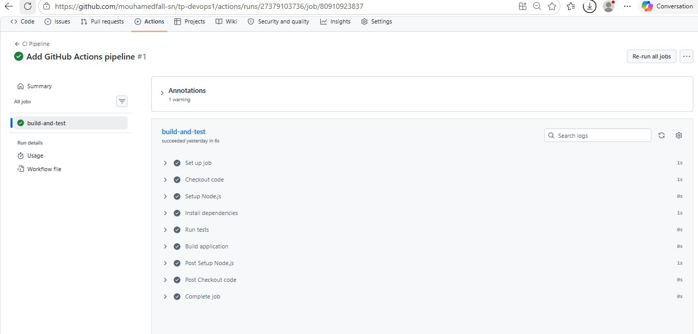
Figure 8 — Detail des etapes du workflow CI/CD

4.5 Job de deploiement (simulation SSH)
Afin de completer le pipeline CI/CD, un second job 'deploy' a ete ajoute dans .github/workflows/ci.yml. Ce job s'execute uniquement apres la reussite du job 'build-and-test' (dependance via needs), et uniquement sur la branche main.

Dans un contexte reel, ce job se connecterait a un serveur distant via SSH (avec l'action appleboy/ssh-action) pour deployer l'application. Dans le cadre de ce TP, et en l'absence de serveur de production disponible, le deploiement SSH est simule directement dans le runner GitHub Actions afin de demontrer le fonctionnement complet du pipeline.

Configuration du job dans .github/workflows/ci.yml :
deploy:
needs: build-and-test
runs-on: ubuntu-latest
if: github.ref == 'refs/heads/main'
steps:
- name: Checkout code
uses: actions/checkout@v4
- name: Setup Node.js
uses: actions/setup-node@v4
with:
node-version: 24
- name: Install dependencies
run: npm install --production
- name: Simulate SSH Deploy
run: |
echo "Connexion au serveur : OK"
echo "Transfert des fichiers : OK"
node index.js &
sleep 2
curl -s http://localhost:3000/ping
kill %1
echo "Application deployee avec succes !"

Resultat : le pipeline complet est compose de deux jobs enchaines, 'build-and-test' puis 'deploy', tous deux executes avec succes :
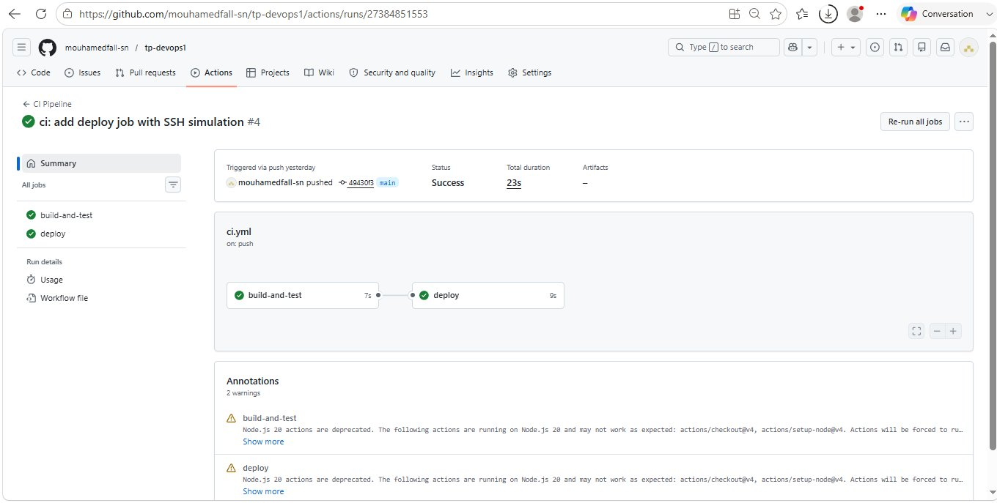
Figure 13 — Pipeline a deux jobs : build-and-test puis deploy (tous deux Success)
Le detail du job 'deploy' montre l'etape 'Simulate SSH Deploy' executee avec succes, ainsi que l'ensemble des etapes du job :
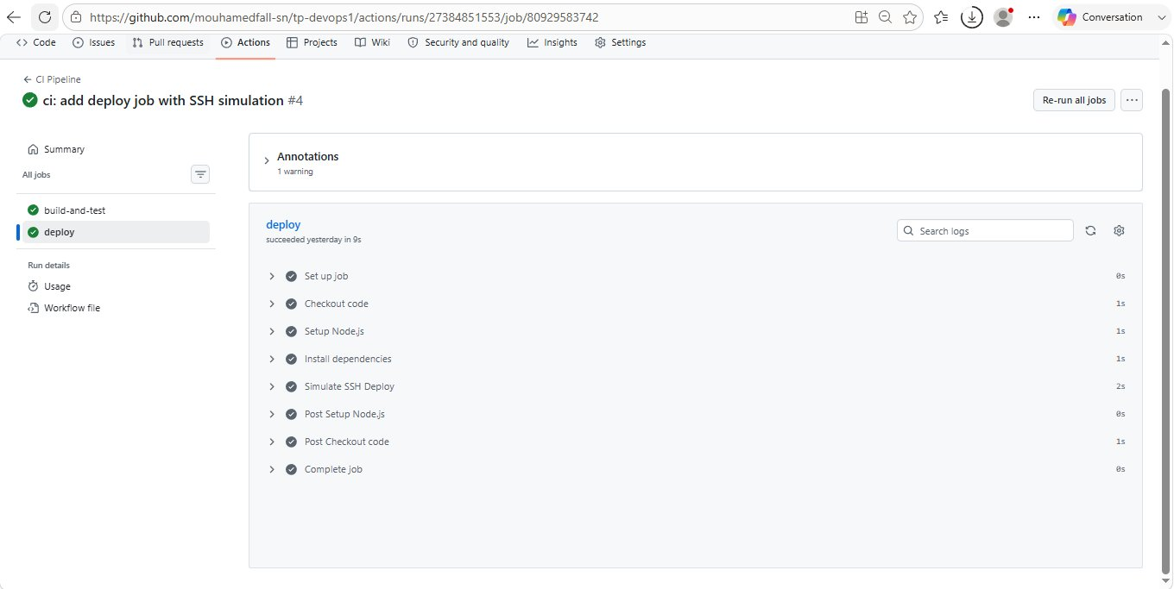
Figure 14 — Detail du job deploy avec l'etape Simulate SSH Deploy

Pour un deploiement reel sur un serveur, l'etape 'Simulate SSH Deploy' serait remplacee par l'action appleboy/ssh-action configuree avec les secrets GitHub suivants :

SSH_HOST | Adresse IP ou nom de domaine du serveur cible
SSH_USER | Nom d'utilisateur SSH (ex: ubuntu, deploy)
SSH_PRIVATE_KEY | Cle privee SSH (contenu du fichier id_rsa)

5. Partie 4 — Infrastructure as Code avec Terraform
Terraform permet de gerer l'infrastructure de maniere declarative. Dans ce TP, nous utilisons le provider 'local' pour simuler la creation de ressources d'infrastructure.

5.1 Initialisation et plan Terraform
La commande terraform init initialise le backend et telecharge les providers. La commande terraform plan previsuralise les changements a appliquer.
cd terraform && terraform init && terraform plan
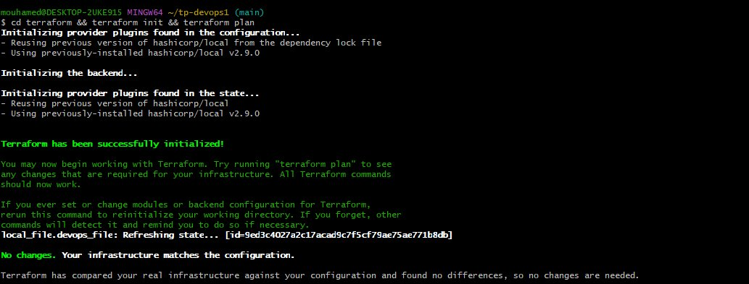
Figure 9 — terraform init et terraform plan reussis

5.2 Application de l'infrastructure
La commande terraform apply applique la configuration. Le message de sortie confirme la creation de l'infrastructure avec le message : 'Fichier cree avec succes par Terraform'.
terraform apply -auto-approve
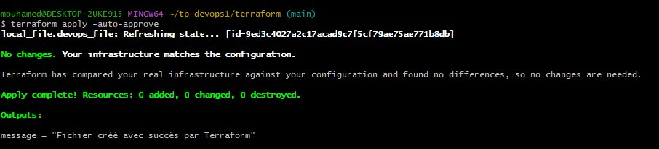
Figure 10 — terraform apply : Apply complete!

5.3 Questions de reflexion — Terraform et IaC

Question 1 — Avantages de l'IaC par rapport a une configuration manuelle
L'Infrastructure as Code (IaC) presente plusieurs avantages majeurs par rapport a une configuration manuelle des serveurs :
- Reproductibilite : le meme environnement est garanti a chaque deploiement, eliminant les erreurs humaines
- Versionnement : l'infrastructure est stockee dans Git, permettant de tracer chaque changement et de revenir en arriere si necessaire
- Automatisation : aucune intervention manuelle requise, l'infrastructure se deploie en une seule commande
- Documentation vivante : le code Terraform EST la documentation de l'infrastructure
- Scalabilite : deployer 1 ou 100 serveurs avec exactement la meme configuration
- Collaboration : plusieurs developpeurs peuvent travailler sur l'infrastructure comme sur du code applicatif

Question 2 — Integration de Terraform dans un pipeline CI/CD
Terraform peut etre integre directement dans GitHub Actions pour automatiser le cycle de vie de l'infrastructure :
- name: Terraform Init
run: terraform init
- name: Terraform Plan
run: terraform plan -out=tfplan
- name: Terraform Apply
run: terraform apply -auto-approve tfplan
if: github.ref == 'refs/heads/main'

Bonnes pratiques : executer terraform plan sur les Pull Requests (pour review), et terraform apply uniquement sur la branche main apres validation.

Question 3 — Precautions avec les fichiers .tfstate
Le fichier terraform.tfstate contient l'etat actuel de l'infrastructure et des informations potentiellement sensibles (mots de passe, cles API). Les precautions essentielles sont :
- Ne jamais commiter .tfstate dans Git : ajouter terraform.tfstate et terraform.tfstate.backup dans .gitignore
- Utiliser un backend distant securise : AWS S3 + DynamoDB, Terraform Cloud, ou Azure Blob Storage pour le travail en equipe
- Activer le state locking : evite les modifications simultanees qui pourraient corrompre l'etat
- Chiffrement du state : activer le chiffrement au repos si le backend le supporte
- Acces restreint : limiter les permissions d'acces au backend de state

6. Partie 5 — Containerisation avec Docker (Bonus)
La containerisation avec Docker permet d'emballer l'application et toutes ses dependances dans une image portable. Cette partie constitue le bonus du TP.

6.1 Build de l'image Docker
La commande docker build construit une image a partir du Dockerfile. L'image est basee sur node:18 et embarque l'application Node.js.
docker build -t tp-devops-app .
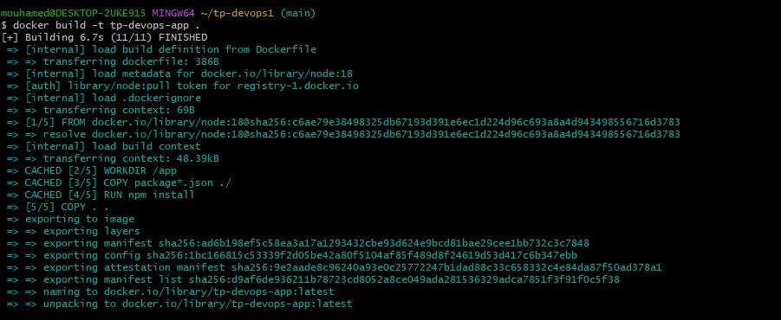
Figure 11 — Build de l'image Docker tp-devops-app

6.2 Execution du conteneur
Le conteneur est lance et accessible via le port 3000. Docker Desktop confirme que le conteneur 'loving_hoover' est actif et expose le port 3000:3000.
docker run -p 3000:3000 tp-devops-app
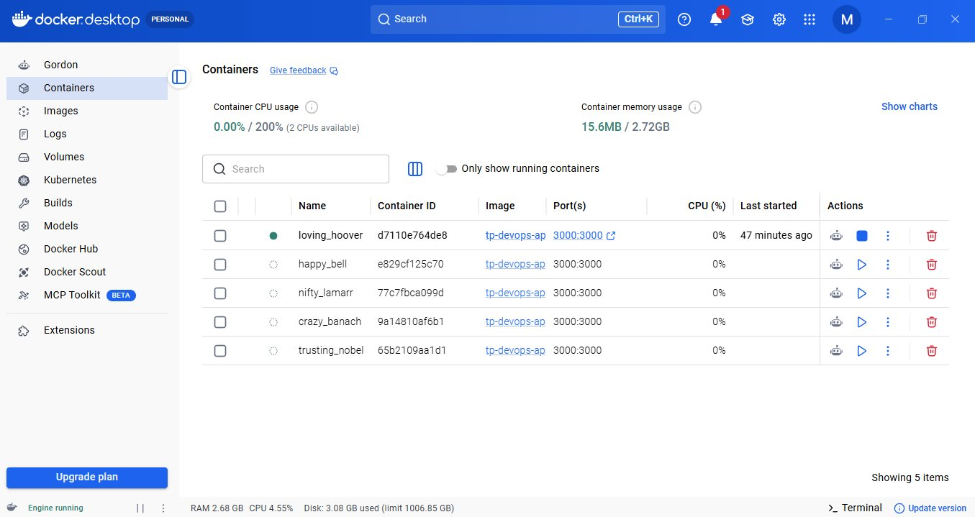
Figure 12 — Docker Desktop : conteneur tp-devops-app en cours d'execution

7. Conclusion
Ce TP d'Automatisation DevOps nous a permis de mettre en pratique l'ensemble des outils et techniques fondamentaux du cycle DevOps moderne. Les resultats obtenus sont les suivants :

Partie | Description | Statut
Script Bash | Automatisation setup.sh complete | Realise
Questions Bash (Q1-Q3) | Param. URL + log horodatage + PID | Realise
Tests automatises | npm test + endpoint /ping | Realise
CI/CD GitHub Actions | Pipeline build-and-test en 10s | Realise
Job Deploy (simulation SSH) | Pipeline 2 jobs : build+test puis deploy | Realise
Terraform (IaC) | init + plan + apply + questions | Realise
Docker (Bonus +2) | Build + run + container actif | Realise

Ce projet nous a permis d'acquerir des competences pratiques essentielles dans le domaine du DevOps :
- Maitrise de l'automatisation via des scripts Bash
- Mise en place de pipelines CI/CD avec GitHub Actions
- Gestion d'infrastructure en tant que code avec Terraform
- Containerisation d'applications avec Docker
- Collaboration via Git et GitHub

L'ensemble du code source est disponible sur le depot GitHub : github.com/mouhamedfall-sn/tp-devops1

Mouhamed Fall & Moussa Marena
UCAD — FST/DMI, M1 RETEL

